ROTINA PARA A RECEITA PUBLICA
1 - PPA
2 - LOA
3 - TRIBUTAÇÃO
4 - CONTABILIDADE

1 – PPA
No PPA deverá ser cadastrada a previsão da receita, que deverá ser levado em consideração as principais condições a seguir:
- Codificação da receiuta constante do novo ementário da receita disponibilizado pela Better.
OBS: Caso estiver faltando alguma receita deverá ser solicitado a Better a inclusão.
- A fonte de recursos na tela principal será sempre 10000000, sendo que a fonte de recursos utilizada para Rondônia será apontada na aba Fonte TCE, podendo ser dividida em percentuais em diversas fontes de recursos.
- As receitas próprias, dos grupos abaixo
Tributos | 1.1.1.0.00.0.0.00.00.00 – Impostos
 | 1.1.2.0.00.0.0.00.00.00 – Taxas
 | 1.1.3.0.00.0.0.00.00.00 - Contribuição de Melhoria
RPPS | 1.2.1.0.04.0.0.00.00.00 - Contribuição para o RPPS - Segurado
 | 7.2.1.0.04.0.0.00.00.00 - Contribuição para o RPPS - Patronal
Demais Próprias | 1.2.4.0.00.0.0.00.00.00 - Contribuição Custeio Serviço de Iluminação Pública
 | 1.4.0.0.00.0.0.00.00.00 - Receita Agropecuária
 | 1.5.0.0.00.0.0.00.00.00 - Receita Industrial
 | 1.6.0.0.00.0.0.00.00.00 – Receita de Serviços

  - – Naturezas Valorizáveis - Deverão ser criadas, para todos os fins, as naturezas valorizáveis, a serem utilizadas no 8º dígito, terminadas em “1”, “2”, “3”, “4”, “5”, “6”, “7” e “8”, conforme a seguinte discriminação:
Fonte: PORTARIA Nº 388, DE 14 DE JUNHO DE 2018.

- Para todas as receitas próprias, independente de serem concomitantes ou previamente reconhecidas.
I - “1”, quando se tratar de arrecadação Principal da receita;
1.1.1.8.01.1.1.00.00.00.00.00 - Imposto sobre a Propriedade Predial e Territorial Urbana – Principal

II - “2”, quando se tratar de Multas e Juros de Mora da respectiva receita;
1.1.1.8.01.1.2.00.00.00.00.00 - Imposto sobre a Propriedade Predial e Territorial Urbana – Multas e Juros

- Para o caso de receitas previamente reconhecidas, que tem a possibilidade de serem transferidas para a dívida ativa.
III - “3”, quando se tratar de Dívida Ativa da respectiva receita;
1.1.1.8.01.1.3.00.00.00.00.00 - Imposto sobre a Propriedade Predial e Territorial Urbana – Dívida Ativa

IV - “4”, quando se tratar de Multas e Juros de Mora da Dívida Ativa da respectiva receita;
1.1.1.8.01.1.4.00.00.00.00.00 - Imposto sobre a Propriedade Predial e Territorial Urbana – Dívida Ativa – Multas e Juros

- Para o caso de receitas terem seus encargos e dívida ativa com destinação de recursos diferentes das classificações anteriores.
OBS: Não percebemos esses casos em nenhum ciente BETTER.
V - “5”, a ser utilizado para registrar a arrecadação das Multas da respectiva receita quando a legislação pertinente diferenciar a destinação das Multas da destinação dos Juros de Mora, situação na qual não poderá ser efetuado registro de arrecadação no Tipo “2 – Multas e Juros de Mora”;
VI - “6”, a ser utilizado para registrar a arrecadação dos Juros de Mora da respectiva receita, quando a legislação pertinente diferenciar a destinação das Multas da destinação dos Juros de Mora, situação na qual não poderá ser efetuado registro de arrecadação no Tipo “2 – Multas e Juros de Mora”;
VII - “7”, a ser utilizado para registrar a arrecadação das Multas da Dívida Ativa da respectiva receita, quando a legislação pertinente diferenciar a destinação das Multas da Dívida Ativa da destinação dos Juros de Mora da Dívida Ativa, situação na qual não poderá ser efetuado registro de arrecadação no Tipo “4 – Multas e Juros de Mora da Dívida Ativa”;
VIII - “8”, a ser utilizado para registrar a arrecadação dos Juros de Mora da Dívida Ativa da respectiva receita, quando a legislação pertinente diferenciar a destinação das Multas da Dívida Ativa da destinação dos Juros de Mora da Dívida Ativa, situação na qual não poderá ser efetuado registro de arrecadação no Tipo “4 – Multas e Juros de Mora da Dívida Ativa”.

  - – Tipos de Operações – Para todas as receitas, deverá ser lançado todos os “tipos de operações,” conforme abaixo:

- Para as receitas próprias, será lançado os tipos de operações abaixo:
1-Receita  2-Renúncia  3-Restituição  4-Descontos  99-Outras Deduções | Tributos | 1.1.1.0.00.0.0.00.00.00 – Impostos
 |  | 1.1.2.0.00.0.0.00.00.00 – Taxas
 |  | 1.1.3.0.00.0.0.00.00.00 - Contribuição de Melhoria
1-Receita | RPPS | 1.2.1.0.04.0.0.00.00.00 - Contribuição para o RPPS - Segurado
 |  | 7.2.1.0.04.0.0.00.00.00 - Contribuição para o RPPS - Patronal
1-Receita  2-Renúncia  3-Restituição  4-Descontos  99-Outras Deduções | Demais Próprias | 1.2.4.0.00.0.0.00.00.00 - Contribuição Custeio Serviço Iluminação Pública
 |  | 1.4.0.0.00.0.0.00.00.00 - Receita Agropecuária
 |  | 1.5.0.0.00.0.0.00.00.00 - Receita Industrial
 |  | 1.6.0.0.00.0.0.00.00.00 – Receita de Serviços
1-Receita  5-FUNDEB | Constitucionais com retenção do FUNDEB. | 1.7.1.8.01.2.1.00.00.00 – FPM  1.7.1.8.01.5.1.00.00.00 – ITR  1.7.1.8.06.1.1.00.00.00 – LC 87/96  1.7.2.8.01.1.1.00.00.00 – ICMS  1.7.2.8.01.2.1.00.00.00 – IPVA
1-Receita | Outras | Outras que não se enquadram acima.

O receita deve estar lançada corretamente no PPA, conforme imagem abaixo:

Receitas Próprias
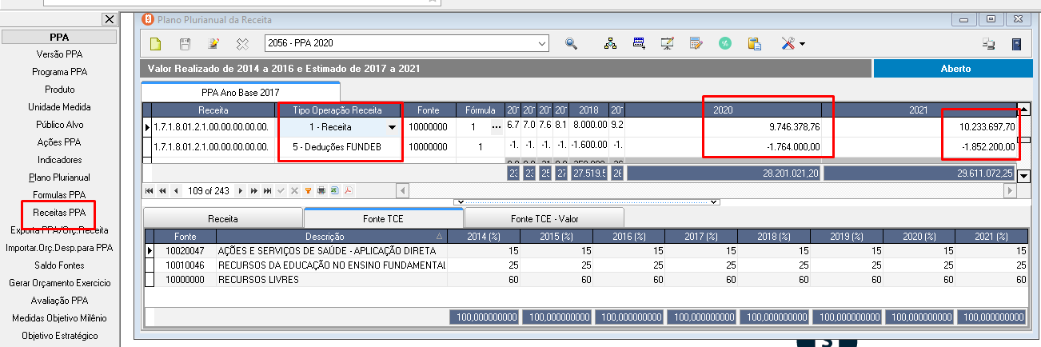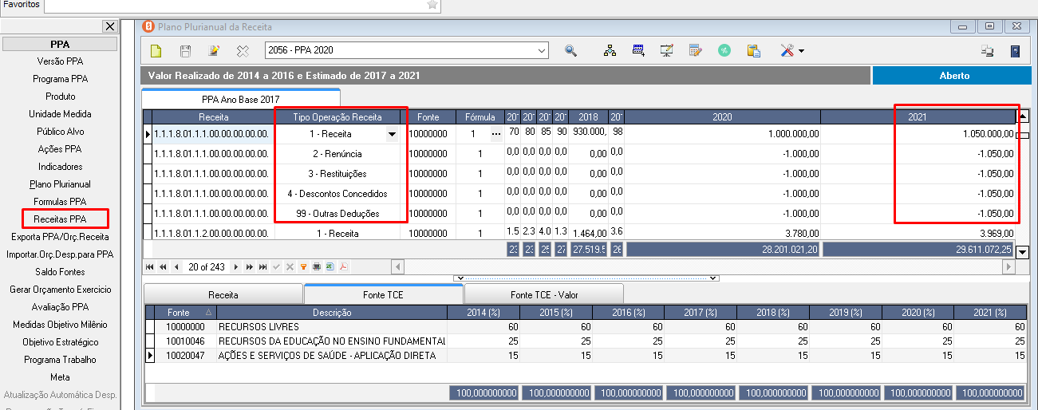

Receitas Constitucionais – Com dedução do FUNDEB.

2 – LOA
Para a LOA será exportado as receitas do PPA automaticamente. Caso tiver que corrigir o orçamento, deverá ser corrigido no PPA e exportado novamente, que irá sobrepor o orçamento anterior.

3 – TRIBUTAÇÃO
Para a Tributação, terá que ser apontado as codificações da receita para todas as situações:
- Em aberto
- Dívida ativa
- Em Juizo
Para cada situação, deverá ser apontada a receita principal e seus encargos (juros, multas e correção), conforme imagem:
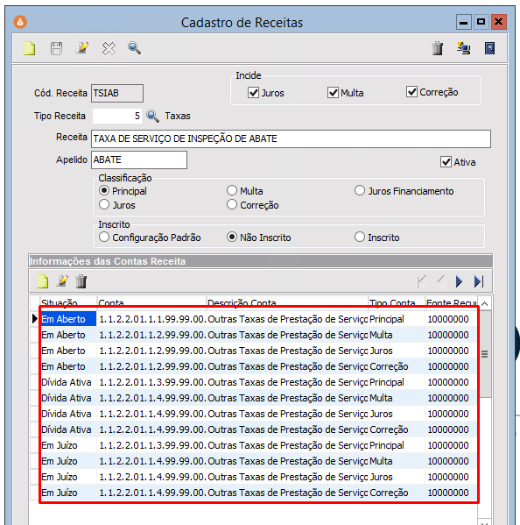

As receitas serão sempre apontadas na fonte de recursos 10000000 – Recursos ordinárias, pois a tesouraria distribui os percentuais na realização da receita, conforme o percentual apontado no PPA, das fontes instituidas pelo TCE-RO.

4 – CONTABILIDADE
Para a CONTABILIDADE será importado as receitas da LOA automaticamente, que deverá ficar cadastrado conforme as imagens abaixo:

Receitas Próprias
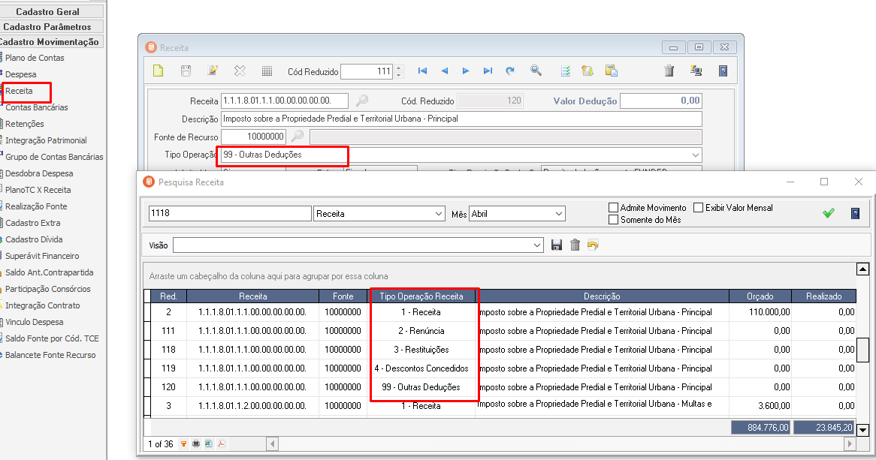

Receitas Constitucionais – Com dedução do FUNDEB.
